Tin học lớp 7
Ngày dạy: 06/12/2021
Tuần 13 +14 +15
PHẦN MỀM HỌC TẬP

BÀI 10: LUYỆN GÕ PHÍM NHANH BẰNG TYPING MASTER
• Nội dung chính
- Sử dụng phần mềm để tự luyện gõ mười ngón
- Luyện gõ bàn phím thông qua bài học và trò chơi
1. Giới thiệu phần mềm
- Typing Master là phần mềm dùng để luyện gõ phím nhanh thông qua các bài học, bài kiểm tra và các trò chơi hấp dẫn.
- Mục đích: luyện gõ phím nhanh bằng 10 ngón.
- Sau khi khơi động, nhập tên và ấn Enter, màn hình làm việc sẽ có dạng
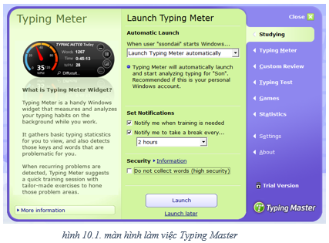
2. Thực hiện các bài luyện gõ phím bằng 10 ngón tay
- Trên màn hình làm việc chọn Studying
- Chọn Start Now
- Bao gồm 2 phần luyện tập: phần cơ bản( Touch Typing Course) và phần nâng cao( Speed Building Course)
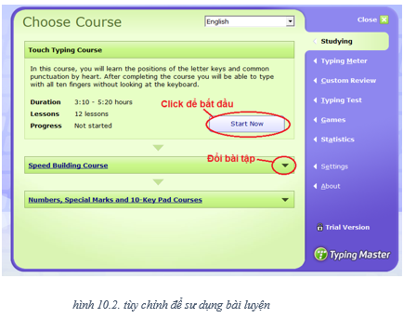
- Phần cơ bản gồm 12 bài, mỗi bài thực hiện trong 15 – 25 phút, giúp luyện các kỹ năng cơ bản
- Phần nâng cao gồm 6 bài, mỗi bài thực hiện trong 15 – 25 phút, giúp luyện tốc độ gõ phím
- Dưới đây là màn hình luyện gõ phím trong bài 1.2 của phần luyện gõ phím cơ bản
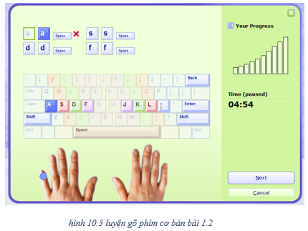
3. Luyện gõ phím nhanh bằng trò chơi
- Trên màn hình làm việc chọn Games để lựa chọn các trò chơi luyện gõ phím
- Typing Master bao gồm 4 trò chơi giúp rèn luyện kĩ năng gõ bàn phím nhanh và chính xác.
- Chọn Start để bắt đầu trò chơi mong muốn, trong đó:
+ Bubbles: trò chơi bong bóng
+ Wordtris: trò chơi gõ từ nhanh
+ Clouds: trò chơi đám mây
+ ABC: trò chơi bảng chữ cái
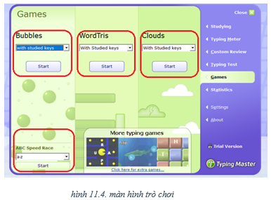
a. Trò chơi Bubbles( bong bóng)
- Trên màn hình trò chơi xuất hiện các bong bóng nổi từ dưới lên trên và mỗi bong bóng mang trong mình 1 chữ cái.
- Cách chơi:
+ Gõ chữ cái trong các bong bóng
+ Nếu gõ đúng bong bóng biến mất
+ Nếu gõ sai, bong bóng sẽ bị tính là bỏ qua, mỗi người chỉ được bỏ qua nhiều nhất 6 bong bóng, nếu nhiều hơn chương trình sẽ dừng lại.
+ Sử dụng nút Shift trên bàn phím kết hợp với các chữ cái để gõ chữ hoa.
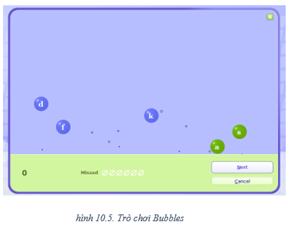
b. Trò chơi ABC( bảng chữ cái)
- Một dãy chữ cái xuất hiện theo 1 vòng tròn, cần gõ chính xác các chữ cái trên vòng tròn này theo đúng thứ tự
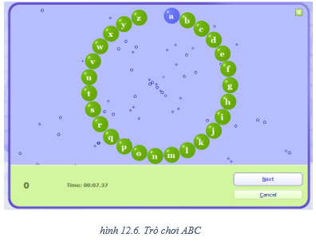
c. Trò chơi Clouds( đám mây)
- Trên màn hình xuất hiện các đám mây và chúng chuyển động từ phải sang trái.
- Có một đám mây được đóng khung.
- Nếu xuất hiện chữ tại đám mây đó em có nhiệm vụ gõ đúng theo từ vừa xuất hiện.
- Nếu gõ đúng đám mây sẽ biến mất.
- Dùng phím Space hoặc phím Enter để chuyển sang đám mây tiếp theo.
- Muốn quay lại đám mây đã đi qua thì nhấn phím Backspace.
- Chỉ được phép bỏ qua nhiều nhất là 6 từ. Nếu hơn 6 từ thì kết thúc trò chơi.
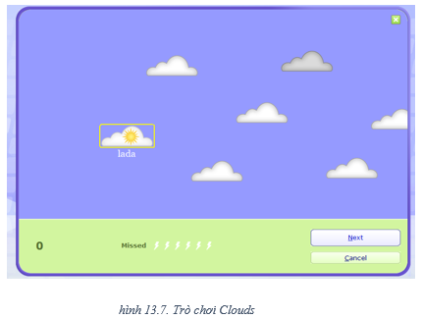
d. trò chơi Wordtris( gõ từ nhanh)
- Có một khung hình chữ U chỉ cho phép chứa 6 thanh chữ. Các thanh chữ sẽ lần lượt xuất hiện tại trung tâm màn hình và trôi dần xuống khung chữ U.
- Khi thanh chữ xuất hiện, em cần gõ nhanh và chính xác dòng chữ trên thanh và nhấn phím Space để gõ tiếp từ khác.
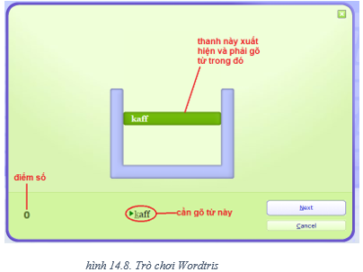
4. Luyện gõ qua bài kiểm tra kỹ năng gõ
- Trên màn hình làm việc, trọn Typing Test để làm bài kiểm tra kĩ năng gõ.
- B1: Chọn loại văn bản trong danh sách Test Text
- B2: chọn thời gian làm bài
- B3: chọn Start Test để bắt đầu.
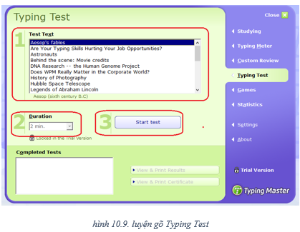
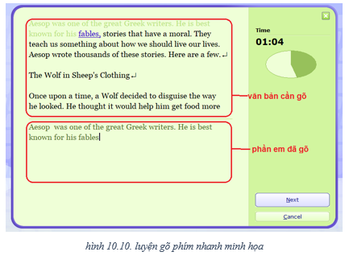
- Sau khi hết thời gian, chương trình sẽ đưa ra thống kê để người dùng đánh giá khả năng của mình.
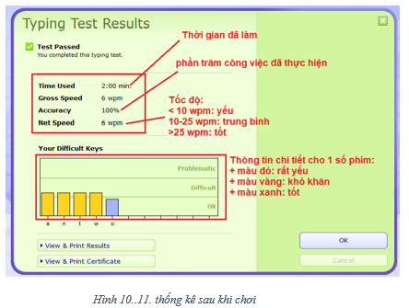

Bài tập Trắc nghiệm
Câu 1: Typing Master là phần mềm dùng để:
A. luyện gõ phím nhanh bằng mười ngón.
B. luyện gõ phím nhanh.
C. luyện gõ mười ngón.
D. luyện gõ bàn phím.
Câu 2: Phần mềm Typing Master, gồm các bài học, bài kiểm tra và
A. các biểu đồ.
B. các hình ảnh.
C. các trò chơi.
D. các bài nhạc.
Câu 3: Sau khi khởi động phần mềm Typing Master, trong hộp “Enter your name” ta gõ
A. tên trò chơi.
B. tên lớp học.
C. tên Thầy/Cô hướng dẫn.
D. tên của em.
Câu 4: Để khởi động phần mềm Typing Master, ta thực hiện:
A. nháy đúp chuột lên biểu tượng Typing Master.
B. nháy chuột phải lên biểu tượng Typing Master.
C. nháy chuột lên biểu tượng Typing Master.
D. nháy đúp chuột phải lên biểu tượng Typing Master.
Câu 5: Trong màn hình Typing Master, để chọn các bài học luyện gõ phím
A. ta nháy chuột chọn Typing test.
B. ta nháy chuột chọn Studying.
C. ta nháy chuột chọn Games.
D. ta nháy chuột chọn Settings.
Câu 6: Trong màn hình Typing Master, để chọn trò chơi luyện gõ phím
A. ta nháy chuột chọn Typing test.
B. ta nháy chuột chọn Studying.
C. ta nháy chuột chọn Settings
D. ta nháy chuột chọn Games.
Câu 7: Trong phần mềm Typing Master, sau khi nháy chọn Games thì có
A. 4 trò chơi.
B. 3 trò chơi.
C. 5 trò chơi.
D. 6 trò chơi.
Câu 8: Trong phần mềm Typing Master, trò chơi bong bóng là:
A. Clouds.
B. Bubbles.
C. ABC.
D. Wordtris.
Câu 9: Trong phần mềm Typing Master, trờ chơi gõ từ nhanh là:
A. Bubbles.
B. Clouds.
C. ABC
D. Wordtris.
Câu 10: Trong phần mềm Typing Master, ABC là trò chơi
A. gõ từ nhanh.
B. đám mây.
C. bong bóng.
D. bảng chữ cái.

